Обзор обращений граждан и организаций, поступивших в
Федеральную службу по надзору в сфере здравоохранения,
в июле 2022 года

В июле 2022 года в центральный аппарат Федеральной службы по надзору в сфере здравоохранения поступило 6659 обращений от граждан и организаций, в территориальные органы Росздравнадзора по субъектам Российской Федерации – 5995. Данные показатели говорят об уменьшении количества обращений в центральном аппарате Росздравнадзора на 7,6% (551 обращение) и в территориальных органах Росздравнадзора по субъектам Российской Федерации количество обращений граждан уменьшилось на 3% (172 обращения) по сравнению с июнем 2022 года.
Сравнительный анализ динамики поступления обращений показал, что в центральный аппарат Росздравнадзора количество писем по вопросам качества оказания медицинской помощи населению увеличилось по сравнению с июнем 2022 года на 5,8% и составило 3521 обращение; по вопросам лекарственного обеспечения обратилось 1126 граждан, что на 16 обращений или на 1,4% меньше по сравнению июнем 2022 года. В территориальных органах Росздравнадзора по субъектам Российской Федерации незначительно увеличилось количество обращений по вопросам качества оказания медицинской помощи населению на 2,9% (с 3337 обращений в июне 2022 года до 3434 обращений в июле 2022 года), по вопросам лекарственного обеспечения отдельных категорий граждан количество обращений увеличилось на 2,3% (с 1632 обращений в июне 2022 года до 1670 обращений в июле 2022 года).

Таблица. Обращения, поступившие в Росздравнадзор в июле 2022 года

Форма обращения | Центральный аппарат Росздравнадзора | Территориальные органы Росздравнадзора по субъектам Российской Федерации
Электронный документ | 32,5% | 43,4%
Письменное обращение | 7,7% | 38,8%
Телефон | 0,1% | 0,5%
«Горячая линия Росздравнадзора» | 59,7% | 17,3%
Другое | 0% | 0,1%

Количество поступивших обращений на 100 тыс. жителей в июле 2022 года в целом соответствует среднему показателю по России во всех федеральных округах, за исключением Северо-Кавказского, Уральского и Дальневосточного, откуда за месяц поступило наименьшее количество обращений. Самые высокие показатели активности отмечены в Южном, Центральном и Северо-Западном федеральных округах. В Южном, Центральном, Северо-Западном, Сибирском и Приволжском федеральных округах активнее всего направляли свои обращения авторы, проживающие в г. Москве, г. Санкт-Петербурге, Астраханской, Владимирской, Иркутской, Калининградской, Костромской, Московской, Новосибирской, Пензенской, Самарской и Саратовской областях, Республиках Алтай, Башкортостан и Татарстан, Алтайском, Краснодарском и Красноярском краях.

График. Структура обращений граждан и организаций, поступивших в Росздравнадзор в июле 2022 года

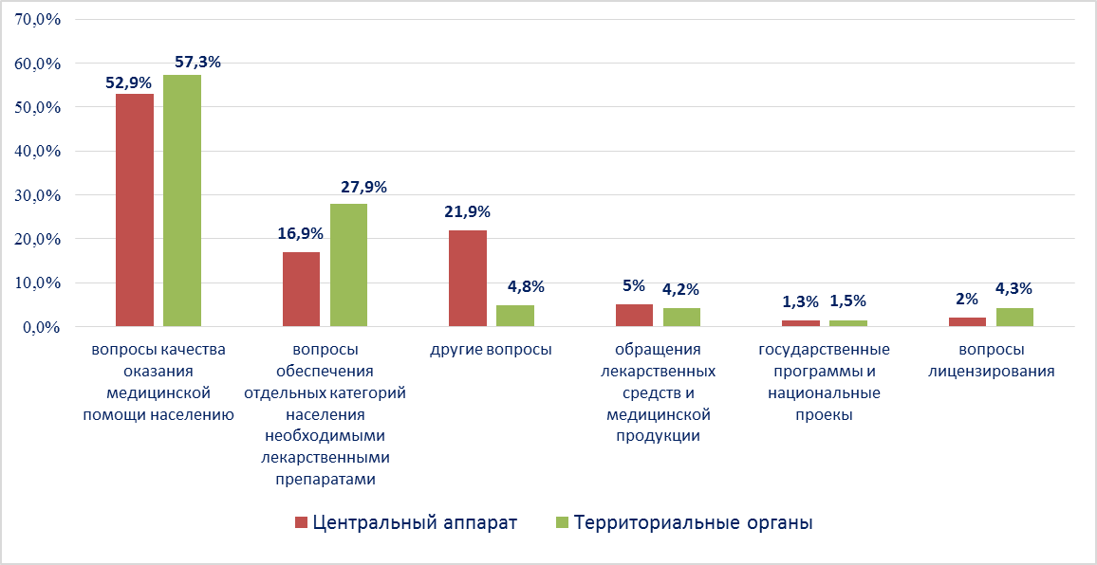

Наиболее часто заявители обращались в Росздравнадзор по вопросу ненадлежащего, по их мнению, качества медицинской помощи, оказанной в медицинских организациях, находящихся в ведомстве субъекта Российской Федерации –74,9%, федеральных медицинских организаций 5,5% обращений; в 10,8% обращений содержались жалобы на частные медицинские организации, 3,6% обращений поступило с жалобами на ведомственные медицинские организации и 5,1% обращений поступило с жалобами на фармацевтические организации.
По результатам рассмотрения обращений граждан и организаций в центральном аппарате и территориальных органах Росздравнадзора по принадлежности в органы государственной власти в сфере здравоохранения по субъектам Российской Федерации, иные государственные органы, органы местного самоуправления и другие организации направлено на рассмотрение в соответствии с действующим законодательством 7235 писем, 4450 авторам даны необходимые разъяснения, отказано в удовлетворении просьб 24 заявителям, приняты меры для реализации законных прав и интересов граждан по 532 обращениям.
По результатам документарных и выездных проверок, а также анализа информации, полученной из органов государственной власти в сфере здравоохранения по субъектам Российской Федерации, факты, изложенные заявителями, не подтвердились в 406 случаях, в 180 случаях факты подтвердились полностью, в 139 обращениях факты подтвердились частично. По результатам проверок информация направлена в органы государственной власти и прокуратуры субъектов Российской Федерации, выданы предписания об устранении выявленных нарушений, составлены протоколы об административном правонарушении.

